Kajian Teologis-Praktis Tentang Komunikasi Yang Efektif Dalam
Keluarga Kristen Di Gereja Toraja Jemaat Hosiana Beringin,
Klasis Bone-Bone
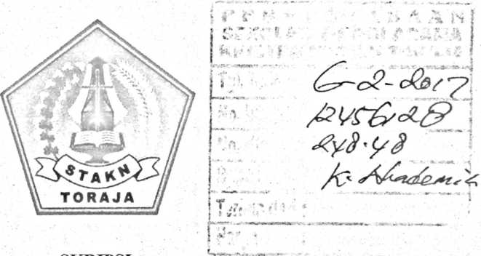
SKRIPSI
Diajukan Kepada Sekolah Tinggi Agama Kristen Negeri Toraja Untuk Memenuhi
Salah Satu Persyaratan Guna Memperoleh Gelar Sarjana Pendidikan Kristen
(S.Pd.K)
OLEH
ARJOHN
20123476
SEKOLAH TINGGI AGAMA KRISTEN NEGERI
(STAKN) TORAJA
2016

Kajian Teologis-Praktis Tentang Komunikasi Yang Efektif Dalam
Keluarga Kristen Di Gereja Toraja Jemaat Hosiana Beringin,
Klasis Bone-Bone
SKRIPSI
Diajukan Kepada Sekolah Tinggi Agama Kristen Negeri Toraja Untuk Memenuhi
Salah Satu Persyaratan Guna Memperoleh Gelar Saijana Pendidikan Kristen
(S.Pd.K)
OLEH
ARJO HN
20123476
SEKOLAH TINGGI AGAMA KRISTEN NEGERI
(STAKN) TORAJA
2016

HALAMAN PERSETUJUAN
Judul
: Kajian Teologis-Praktis Tentang Komunikasi Yang
Efektif Dalam Keluarga Kristen Di Gereja Toraja Jemaat
Hosiana Beringin, Klasis Bone-Bone.
Disiapkan Oleh
Nama
Nirm

: 20123476
: A R J O H N
Jurusan

: Pendidikan Agama Kristen (PAK)
Setelah diperiksa dan diteliti ulang, temyata telah memenuhi syarat untuk
diperhadapkan dalam Ujian Skripsi Prodi Pendidikan Agama Kristen.
Tana Toraja, 20 Juni 2016
Pembimbing I,
Pembimbing II,

Pdt. Dr. Ismail B^nne Ringgi*, M.Th.
NIP: 197103232009011003
Petrus randa, M.Th.
NIP: 197704122006041002
ii

Judul | Kajian Teologis Praktis Tentang Komunikasi Yang  Efektif Dalam Keluarga Kristen Di Gereja Toraja  Jemaat Hosiana Beringin, Klasis Bone-Bone.
Ditulis oleh | A R JOHN
Jurusan | Pendidikan Agama Kristen
Dosen Pembimbing | Pdt. Dr. Ismail Banne Ringgi’, M.Th.  Petrus Tiranda, M.Th.

Telah dipertahankan oleh penulisnya di depan Dewan Penguji Sarjana (SI)
Sekolah Tinggi Agama Kristen Negeri (STAKN) Toraja pada tanggal 27 Juni 2016,
dinyatakan lulus, dan di Yudisium pada tanggal 30 Juni 2016 dengan predikat
kelulusan MEMUASKAN.
Mengkendek, 28 Juli 2016
Dewan Penguji

Tri Oktavia|Sftlaban, M.Th.
NIP. 198110032008012009
Penguji II,
Novita Toding, M.Pd.
NIP. 198611272009012007
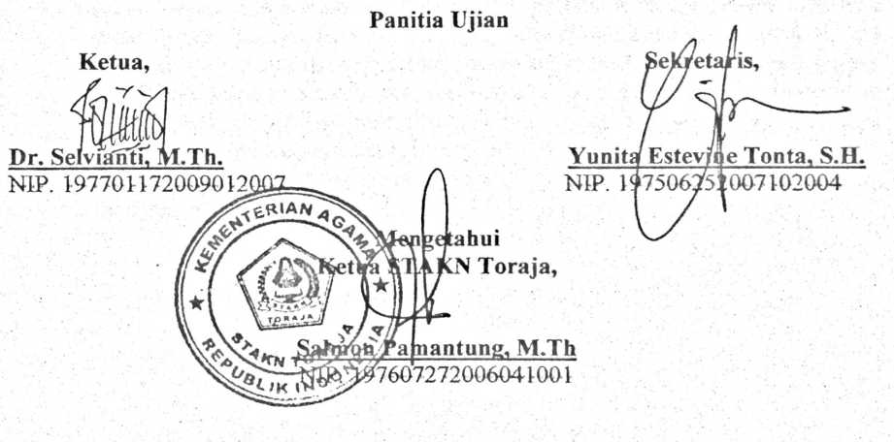
iii



ABSTRAK
ARJOHN; 20123476. Tahun 2016 menyusun skripsi yang berjudul: kajian
Teologis-Praktis Tentang Komunikasi Yang Efektif dalam Keluarga Kristen Di
Gereja Toraja Jemaat Hosiana Beringin, Klasis Bone-Bone. PdL Dr. Ismail Banne
Ringgi’, M.Th., sebagai pembimbing I dan Petrus Tiranda, M.Th., sebagai
pembimbing II.
Komunikasi adalah proses penyampaian pesan oleh komunikator kepada
komunikan baik secara langsung bertatap muka maupun melalui media komunikasi.
Timbulnya masalah atau konflik dalam satu keluarga, salah satunya disebabkan oleh
komunikasi yang tidak efektif. Komunikasi yang tidak efektif, menyebabkan
kesalahpahaman terjadi sehingga menimbulkan pertengkaran bahkan perkelahian.
Sehingga, hal tersebut membawa masalah besar bagi keharmonisan dalam satu
keluarga. Komunikasi dalam keluarga Kristen merupakan hal penting dalam
memahami keadaan dan kondisi masing-masing anggota keluarga. Dengan adanya
relasi dan interaksi sesama anggota keluarga diharapkan tidak ada konflik atau
masalah besar yang terjadi dalam keluarga Kristen. Sebuah keterbukaan antara satu
dengan yang lain membuat hubungan keluarga dapat lebih harmonis.
Penelitian ini dilakukan dengan menggunakan metode kualitatif yaitu
mengamati dan melakukan wawancara, membuktikan bahwa komunikasi yang efektif
sangat penting berdampak baik dalam menciptakan keluarga yang harmonis dan
bahagia.
Sehingga, di akhir skripsi ini penulis menyimpulkan bahwa komunikasi yang
tidak efektif dalam sebagian keluarga Kristen di Gereja Toraja Jemaat Hosiana
Beringin, Klasis Bone-Bone, merupakan salah satu penyebab terjadinya
masalah/konflik dalam keluarga; Untuk itu, disarankan kepada keluarga Kristen di
Gereja Toraja Jemaat Hosiana Beringin, Klasis Bone-Bone, memahami dan
melaksanakan komunikasi yang efektif dalam keluarga. Adapaun komunikasi yang
efektif dalam keluarga Kristen yaitu menciptakan sikap menghargai, terbuka, saling
percaya, lemah lembut dan sopan dalam bicara, rendah hati, jujur serta mengambil
waktu untuk membicarakan hal-hal yang tidak disukai atau masalah yang terjadi.
Sehingga terjalin hubungan interaksi yang tidak menimbulkan kesenjangan atau
kesalahpahaman.
iv

